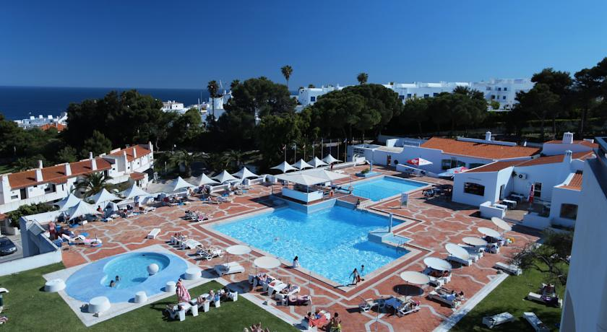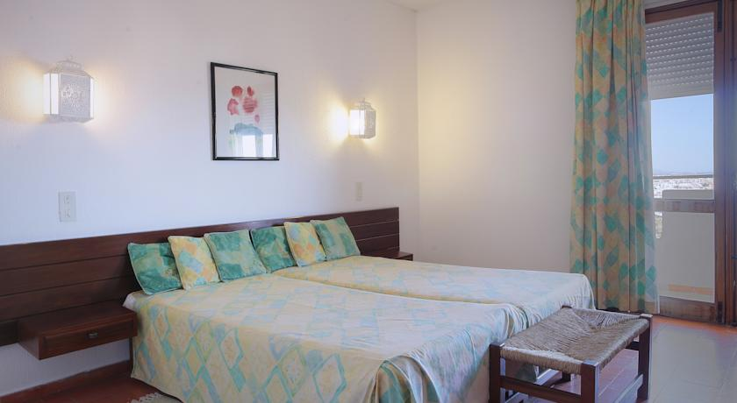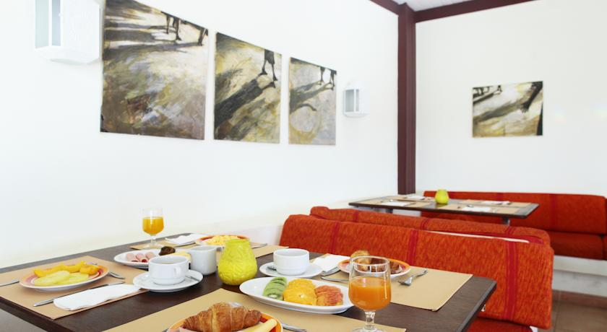

ALBUFEIRA JARDIM 3* - ALBUFEIRA
TRANSPORT AVION - CURSA CHARTER
BUCURESTI – FARO – BUCURESTI

Localizare: Hotelul este situat la numai 10 minute de mers pe jos fata de centrul statiunii si fata de plaja. Albufeira Jardim - Holiday Apartments ofera o oportunitate unica pentru a experimenta o vacanta de neuitat impreuna cu familia sau prietenii, fiind localizat la 38 de km fata de aeroportul din Faro.

Facilitati hotel: Beneficiaza de receptie deschisa 24 de ore; doua restaurante de tip „Panorama” cu vedere la plaja, oferind solutia perfecta pentru o cina minunata in familie; 3 piscine (una speciala pentru copii). Pentru petrecerea timpului liber turistii au la dispozitie o sala de jocuri video, snooker, darts, ping-pong, 3 terenuri de tenis, loc de joaca, biciclete disponibile pentru inchiriere, masa de hockey (contra cost), un program cu muzica live, karaoke, show-uri cu reptile si papagali Macaw.

Facilitati camere: Cele 175 de apartamente sunt complet utilate, cu chicineta (dotata cu frigider si cuptor cu microunde), balcon sau terasa privata (cu masa si scaune), zona de living, tv prin satelit, telefon, seif (contra-cost). Asternuturile se schimba o data pe saptamana, iar prosoapele de doua ori pe saptamana. Apartamentele au vedere spre ocean, spre statiune sau spre gradina. Repartizarea se face de la receptie. Patut pentru infanti la cerere.

Site oficial hotel: http://www.albufeira-jardim.com/en/

